LGA LIETUVOS GEŠTALTO ASOCIACIJA

LGA naujienos Nr. 11 2011 m. Gruodis

Mieli draugai ir kolegos,

Iš visos širdies sveikinu Jus Šv. Kalėdų ir Naujųjų metų progomis bei nuoširdžiai linkiu Jums visapusiškos sėkmės asmeniniame gyvenime, kryptingo tobulėjimo profesinėje veikloje bei naujų atradimų dvasiniame kelyje.

LGA prezidentas Rytis Stelingis

KVIETIMAS

2011 m. gruodžio mėn. 28 d. 19 val. įvyks LGA naujametinis karnavalas!

Karnavalo tema: "Aš, mano kaukė ir mano asmenybės dalis"

Dažnai, savo gyvenime: darbe, tarpasmeniniuose santykiuose naudojame kaukes, kurios slepia gilesnes mūsų asmenybės dalis. Ateikite į karnavalą su asmenybės dalim, kuri slepiasi po kauke. Jei norite, kaukę ar asmenybės dalį galite paryškinti, pagyvinti, priduoti personažo savybių ir bruožų.
P.S. kokie mes esame gyvenime be savo kaukių?

Aprangos kodas: žaismingai kūrybiškas (karnavalinė apranga turėtų atspindėti „kaukę ir/ar asmenybės dalį“).
Tikrai vyks: tradicinis keitimasis dovanėlėmis (prašome atsinešti dovanėlę (orientacinė kaina:10-15 litų).

Vakarėlio vieta - Laisvės al. 84 - 9, Kaunas. (Kauno geštalto studijų centras).
Data – gruodžio 28 d. Pradžia - 19 valanda.

Jaukių, šiltų Šv. Kalėdų bei energingų ir kūrybingų 2012-ųjų!

REIKŠMINGIAUSI PRAĖJUSIŲ METŲ ĮVYKIAI

- 2010 m. gruodžio mėn. 28 d. LGA naujametinis karnavalas.
Linksmindamiesi ir betarpiškai bendraudami, karnavaliniame vakarėlyje, kuriame mūsų rūbai, elgesys, muzika ir žaidimai atspindėjo „retro“ stilių, linksmai palydėjome senuosius ir pasitikome artėjančius naujuosius metus.

- 2011 m. kovo mėn. 9 d. LGA valdybos posėdis.
- Svarstytas 2011 m. LGA vasaros stovyklos projektas.
- Aptarta 2011 m. LGA suvažiavimo – konferencijos programa.
- Siekiant atrasti papildomų LGA seminarų vadovų motyvavimo būdų, pasiūlytas sprendimas įvesti seminaro dalyviams 10 lt. mokestį.

- 2011 m. balandžio mėn. 30 d. LGA suvažiavimas/konferencija.
Suvažiavimo dalyje buvo aptarti šie pagrindiniai klausimai ir priimti sekantys nutarimai:
1. LGA prezidentas Rytis Stelingis pristatė asociacijos veiklą per ataskaitinius metus.
2. LGA finansininkas Mindaugas Lapkus pristatė finansinę LGA ataskaitą.
3. Rytis A. Stelingis pristatė LR Psichoterapinės praktikos įstatymo projektą bei buvo svarstoma LGA pozicija šio projekto klausimais.
4. Patvirtinta 2011 m. LGA vasaros stovyklos vieta, data bei preliminarus tvarkaraštis.
5. Priimtas sprendimas įvesti 10 litų mokestį LGA seminarų dalyviams.
LGA konferencijoje išklausyti šie pranešimai (pastaba: ”LGA naujienų Nr.11 priede“ yra pateikti išsamesni skaitytų pranešimų pristatymai):
  - Aidas Giedraitis „Praktiniai darbo su šeimomis aspektai“.
  - Audrius Mozūraitis „Kognityvinės ir elgesio terapijos sąsajos su Geštalto psichoterapija“.
  - Dovilė Černiauskienė „Koučingo ir Geštalto sąsajos“.
  - Rytis Stelingis „Budizmo ir Geštalto terapijos sąsajos“.

- 2011 m. liepos mėn. 22-23-24 d. LGA vasaros stovykla
Antrą kartą iš eilės LGA vasaros stovykla vyko nuostabaus grožio kampelyje: Aukštaitijos nacionaliniame parke, Miškiniškės kaime, Minčiagirės kaimo turizmo sodyboje.
Šioje LGA vasaros stovykloje buvo pravestos ne tik geštalto grupės, bet ir praktiniai seminarai bei atviros diskusijos:
- Suvokimo kontinuumas ir meditacinė praktika (praktinis užsiėmimas). Vadovas Rytis Stelingis.
- Geštalto psichoterapija naudojant dailės priemones (praktinis užsiėmimas). Vadovės Dovilė Černiauskienė ir Dovilė Jankauskienė.
- Darbas su kūno procesais: “Drugelio prisilietimo” masažas (masažo pristatymas, filmuotos medžiagos peržiūra, praktinis masažo patyrimas porose.). Vadovė Dovilė Jankauskienė.
- LR Psichoterapijos praktikos įstatymo projektas (naujienų pristatymas ir atvira diskusija). Vadovas Rytis Stelingis.
- Seminarų dalyviams buvo išduoti Lietuvos geštalto asociacijos pažymėjimai.
Be to stovyklos dalyviai ne tik dalyvavo praktiniuose užsiėmimuose, bet ir smagiai leido laisvalaikį: mus visus apjungdavo bendri valgio gaminimai, pusryčiai, pietūs ir vakarienės, betarpiški pokalbiai iki išnaktų, o šeštadienio vakaras išsiskyrė smagiu pasivanojimu pirtyje bei atsigaivinimu ežero vandenyse.
Daugelis stovyklos dalyvių apibendrindami stovyklos patirtį, išsakė, jog tai buvo viena jaukiausių LGA vasaros stovyklų.

- 2011 m. lapkričio mėn. 10 d. LGA valdybos posėdis.
LGA valdybos posėdžio metu aptarti šie pagrindiniai klausimai:
- "LGA naujienų Nr.11" numerio paruošimas.
- Aptartos LR Psichoterapijos praktikos įstatymo projekto naujienos.
- Pasiruošimas kasmetiniam LGA karnavalui.
- Preliminarus 2011 m. LGA suvažiavimo aptarimas.

- 2011 m. balandžio mėn. – 2011 m. gruodžio mėn. LR Psichoterapijos praktikos įstatymo projekto ruošimas.
Kartu su kitų Lietuvos psichoterapinių asociacijų vadovais, LGA prezidentas Rytis Stelingis aktyviai dalyvauja LR Psichoterapijos praktikos įstatymo projekto ruošime.

- ANONSAS. Kviečiame dalyvauti 15-ame LGA suvažiavime – konferencijoje, kuri įvyks 2012 m. balandžio 28 d. Kaune, Kauno geštalto studijų centre (Laisvės al. 84-9, Kaunas).
Konferencija skirta visiems, kurie domisi geštalto teorija ir metodika bei praktiniu jos panaudojimu profesinėje veikloje bei kasdieniniame gyvenime. Kviečiame visus norinčius konferencijoje teoriškai pristatyti ar praktiškai demonstruoti teorinius, mokslinius bei praktinės patirties pasidalinimus apimančius pranešimus, atsiųsti trumpus (iki 1 psl.) savo pranešimų aprašymus iki balandžio mėn. 20 d. LGA valdybai el. paštu: rytis@gestalt.lt arba perduoti pranešimo aprašymo kopijas LGA prezidentui Ryčiui Stelingiui (mob. tel. 8-699-54647). Kviečiame aktyviai dalyvauti!

Rytis Stelingis
GEŠTALTO AKIRATIS

Siekdami perteikti 2011 m. LGA vasaros stovyklos kūrybišką dvasią, šį kartą “Geštalto akiratyje” pristatome “haiku”, sukurtą dalyvių stovyklos seminarų metu bei nuotraukas, atspindinčias kūrybiško bendradarbiavimo dvasia paremtą stovyklos atmosferą.

LGA vasaros stovykla
2011 m. liepos mėn. 22-23-24 d.

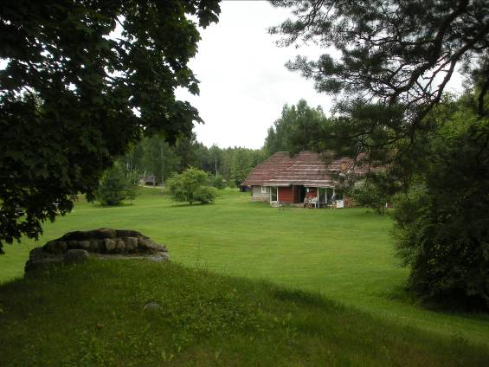

Aš - Spalvos
Ryškios subtilios
Susiliejančios žibančios šiltos
Stebinančios, užvertusius galvas žmones,
Aš – Spalvos (Alina)

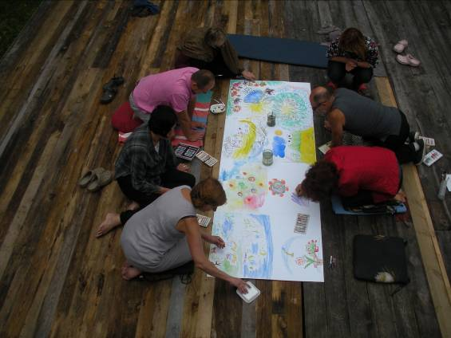

Aš
miško vaizduotės gamtos gyvybė
geras jausmas
šviesa, paslaptis
Aš. (Audrius)

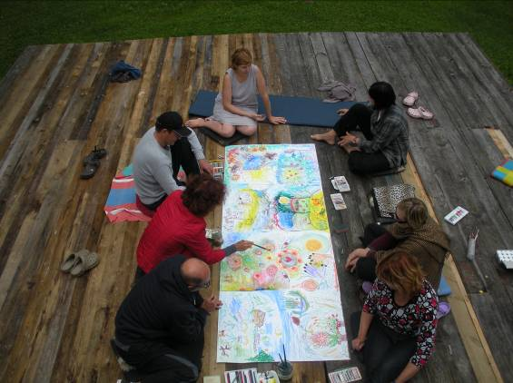

Ačiū
Dovana grožis
Nuostaba spalvos kontaktas
Aš tu mes viskas
Ačiū (Audronė)

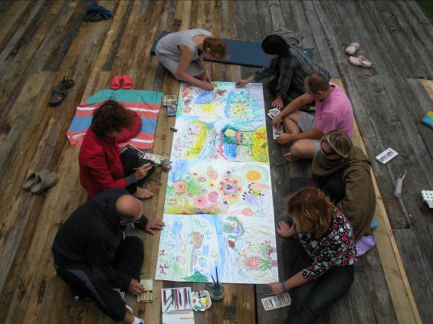

Dramblys
Žydras laimingas
Didelis gėlėtas svajingas
Geras besišypsantis patikimas spalvotas
Dramblys (Dovilė)

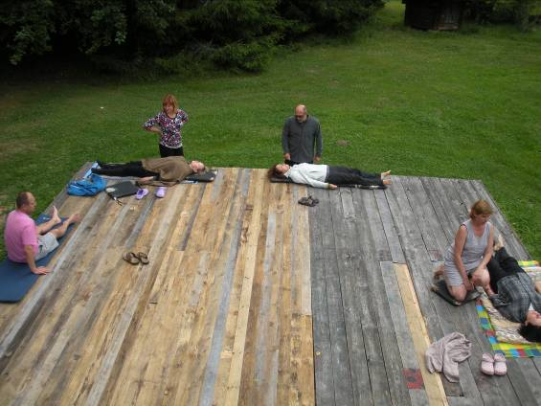

Dovilė
Maža žalia
Iš elfų pasaulio
Drąsiai žaidžia su pasakomis
Dovilė (Dovilė)

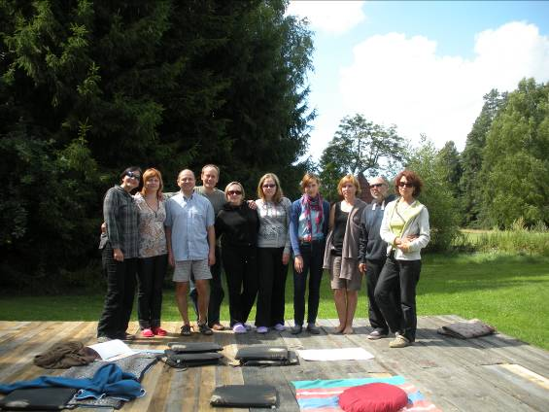

Aš
Laimingas padauža,
Nežinau kas aš esu
Šio pasaulio sukury linksmas
Aš (Rytis)

GEŠTALTO KLUBO NAUJIENOS

Geštalto klubas: Mosėdžio g.7, Kaunas

Skambinti: Vilijai Gelšvartienei 8-612-47489 arba Dženetai Neverauskienei 8-686-13583

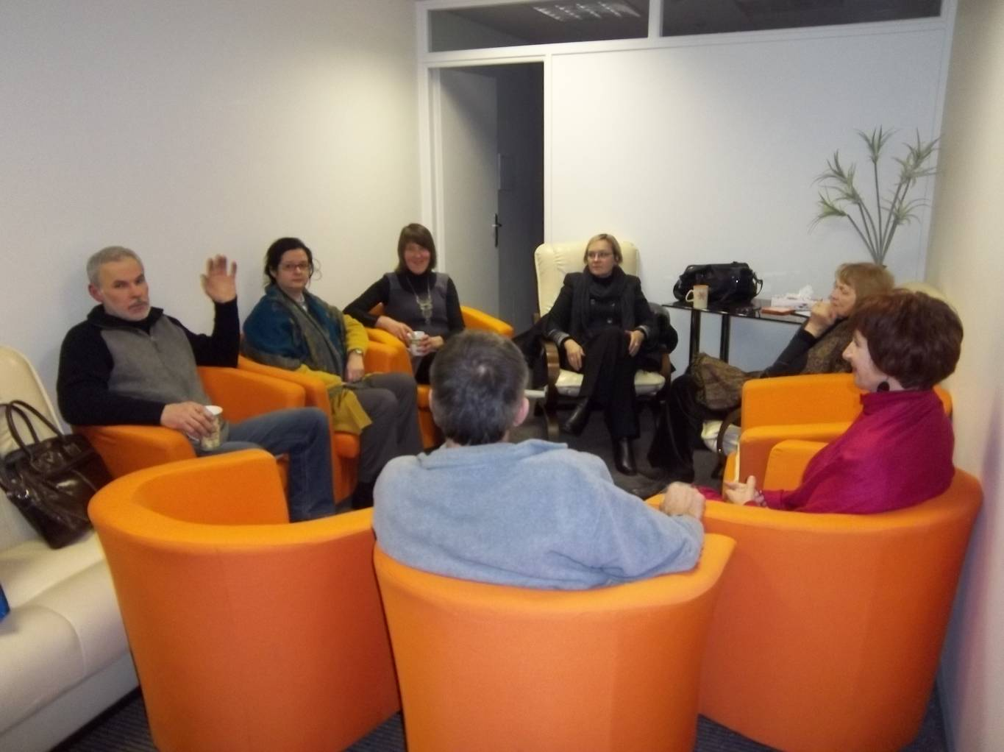

Kas antrą pirmadienį 18 val. geštaltistai klubiečiai susibėga į jaukų kabinetą Mosėdžio g.7, susėda ant gražių oranžinių foteliukų, išgeria arbatos ir panyra į geštalto pasaulį – tai puiki proga skirti laiko sau, susitikti su brangiais žmonėmis, užbaigti nebaigtus geštaltus ir, įvertinus naują patirtį, sėkmingai gyventi toliau. Šį rudenį klube susirenka 6 – 10 žmonių.

Pripažįstu, kad esu priklausoma nuo šio klubo, bet šią priklausomybę vertinu teigiamai ☺ Reikšmingas priklausomybės įrodymas tas, kad 2012 kovo 24 sueis 15 metų nuo klubo įstatų svarstymo – rimta proga prisiminti klubo istoriją, žmones, dabar išsibarčiusius po visą pasaulį, ir rimta proga švęsti ☺. Į klubo ateitį žiūriu optimistiškai, tikiu, kad jubiliejiniai metai atneš ir gerų permainų.

Taigi, visi paragavusieji geštalto mokymo – nepamirškite, kad yra klubas, kur galite tobulinti save ir vis augti, augti, augti ... ☺

Tepadeda Jums Geštaltas.
Laimingų Naujųjų 2012 Metų!

Vilija Gelšvartienė

LIETUVOS PSICHOTERAPIJOS NAUJIENOS

LR Psichoterapijos praktikos įstatymo projekto ruošimas

Nuo 2011 m. balandžio mėn. yra intensyviai rengiamas LR Psichoterapijos praktikos įstatymas, kurio kūrime dalyvauju (atstovaudamas Lietuvos geštalto asociaciją) kartu su daugiau kaip dešimties kitų Lietuvos psichoterapinių, psichologų ir psichiatrų asociacijų vadovais. Projekto rengėjai periodiškai susitinka Vilniuje, LR Seimo rūmuose (iki šiol įvyko 10 posėdžių) bei atlieka projekto rengimo „namų darbus“.
Po pusės metų darbo, kuriame netrūko karštų debatų, aštrių diskusijų ir požiūrių skirtumų, buvo priimta eilė sprendimų, išryškinančių esminius projekto kontūrus ir detales.

Pristatau Jums keletą esminių LR Psichoterapijos praktikos įstatymo projekto detalių:
  - Psichoterapinė veikla bus licenzijuojama.
  - Licenzijavimo klausimus spręs savivaldą turinti LR skėtinė organizacija, kurią sudarys įvairias psichoterapijos kryptis Lietuvoje atstovaujančios organizacijos (pvz. kaip Lietuvos geštalto asociacija ir kt.).
  - Psichoterapeuto licenzijas galės gauti ir oficialiai psichoterapine veikla užsiimti šių keturių specialybių atstovai (turintys atitinkamą bazinį išsilavinimą):
  - Medicinos gydytojai;
  - Psichologai (siūloma: turintys magistro laipsnį);
  - Socialiniai darbuotojai (siūloma: turintys magistro laipsnį);
  - Slaugos specialistai (siūloma: turintys magistro laipsnį).
- Šių specialybių atstovai, siekiantys psichoterapeuto licenzijos turės būti užbaigę podiplomines psichoterapijos studijas (valstybinėse mokymo istaigose arba privačiuose mokymo centruose).
  - Kitų specialybių atstovai taip pat galės mokytis psichoterapijos (bei siekti tarpinių kvalifikacijų (pvz. kaip geštalto konsultanto) ir įgytas žinias bei įgūdžius taikyti savo profesinėse veiklose, tačiau neturės teisės gauti psichoterapeuto licenzijos.

Psichoterapijos mokymas:
  - turės trukti ne mažiau kaip keturis metus bei apimti: teoriją ir metodologiją, asmeninę terapiją, superviziją ir praktinį darbą su klientais/pacientais.
  - mokymo programų personalas (mokymo programoje dalyvaujantys dėstytojai, terapeutai, supervizoriai) turės turėti adekvatų bazinį ir psichoterapinį išsilavinimą bei ne mažesnį kaip 5 - 8 metų psichoterapinio darbo stažą.
  - mokymo standartai dar nėra galutinai patvirtinti, tačiau orientuojamasi į daugumos Europos Sąjungos sketinių organizacijų daugiau ar mažiau panašius mokymo standartus, kurie paprastai apima: (Asmeninę terapiją - 250 val.; Superviziją - 150 val.; Teoriją ir metodologiją – 500 - 800 val.; Praktinį darbą su klientais/pacientais – 400 - 500 val.).

Numatoma, jog LR Psichoterapijos praktikos įstatymo projektas bus pateiktas LR Seimui 2012 m. pavasario sesijoje.

Rytis Stelingis

EUROPOS GEŠTALTO TERAPIJOS ASOCIACIJOS (EAGT) NAUJIENOS

ANONSAS

11-oji Europos geštalto terapijos konferencija įvyks 2013 m. rugsėjo mėn. Krokuvoje, Lenkijoje.

Konferencijos tinklalapis: www.11eagtkrakow.com

Europos geštalto terapijos asociacijos interneto svetainė - www.eagt.org

PADĖKOS

Nuoširdžiai dėkojame visiems LGA nariams, kurie finansiškai parėmė Lietuvos geštalto asociaciją pasinaudodami LR gyventojų pajamų mokesčio įstatymo 34 str. 3 dalies nuostatomis.

Informuojame Jus apie galimybę finansiškai paremti LGA ir 2011 m., pasinaudojant LR gyventojų pajamų mokesčio įstatymo 34 str. 3 dalies nuotatomis, kurios įtvirtina Jūsų, kaip nuolatinio Lietuvos gyventojo teisę - nuo per mokestinį laikotarpį (kalendorinius metus) gautų pajamų išskaičiuota (mokėtina) pajamų mokesčio dalimi (iki 2 %) paremti pasirinktą ūkio subjektą (šiuo atveju LGA), kuris pagal LR labdaros ir paramos įstatymą turi teisę gauti paramą.
Tai paramos teikimo būdas, nereikalaujantis iš gyventojo papildomų materialinių išlaidų.
Tai reiškia, kad Jūs ar Jūsų artimieji galite paremti LGA, žinodami, jog ši finansinė parama sugrįš Jums patiems vienokia ar kitokia forma.
Formą, kuri turi būti pateikta Valstybinei mokesčių inspekcijai iki 2012 m. gegužės mėn. 1d., galite rasti lga interneto svetainėje www.lga-gestalt.lt

Iš anksto dėkojame už jūsų paramą!

Rytis Stelingis

